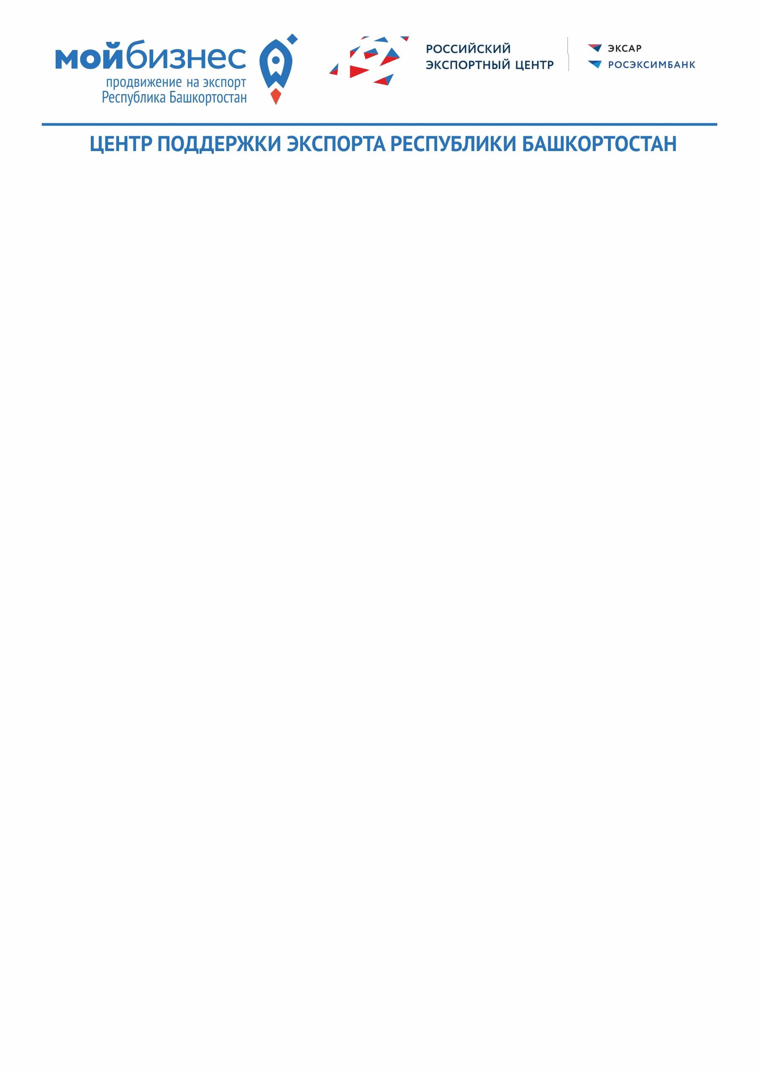

Автономная некоммерческая организация 450008, РБ, г.Уфа, ул.Пушкина, 95
«Центр поддержки экспорта ИНН 0274931160 КПП 027401001
Республики Башкортостан» ОГРН 1170280066054 ОКПО
exportcenter@bashkortostan.ru

ГРАФИК
семинаров в рамках программы «Экспортный стандарт для МСП»
в г. Уфе в 2022 году
для субъектов малого и среднего предпринимательства Республики Башкортостан

Программа «Экспортный стандарт для МСП»
Дата проведения | Семинар
12-13 сентября 2022 года | «Экспорт в стратегии предприятия»  «Экспортный стандарт для МСП»
27-28 сентября 2022 года | «Экспортная финансовая модель»  «Экспортные риски»
17-18 октября 2022 года | «Ценностное предложение экспортера»  «Увеличение экспортных продаж»
26-27 октября 2022 года | «Повышение эффективности управления экспортным предприятием»  «Управление изменениями. Кадры для экспортной деятельности»
9-10 ноября 2022 года | «Переговорные поединки с зарубежными покупателями»  « Подготовка бизнес-плана по выходу на зарубежные рынки»

